**Verenigingen**

Sint-Annaland, januari 2017

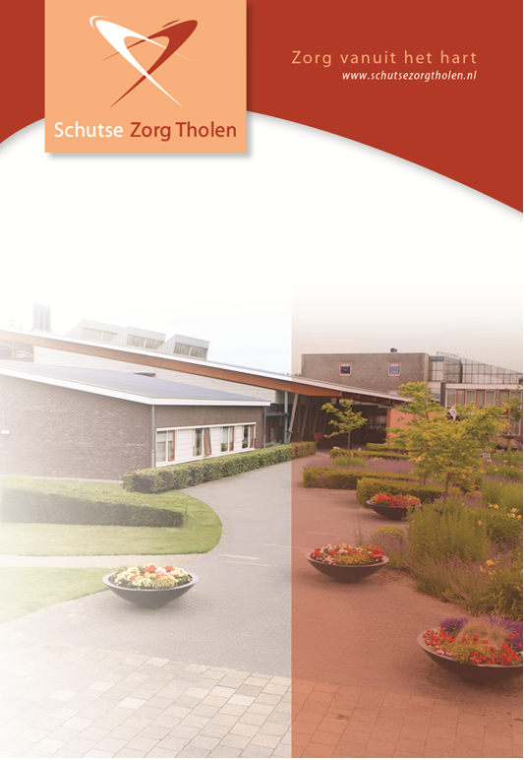

**Inhoud**

1. Inleiding 4

1.1. aanmelden 4

1.2. kosten 5

1.3. contact 5

2. de verenigingen 6

2.1. zwemmen 6

2.2. koersbal 7

2.3. kaarten maken 8

2.4. handwerken 9

2.5. bewegen voor ouderen 10

2.6. knutselen 11

2.7. activiteiten 12

2.8. zang 13

3. Internethoekje 14

**1. Inleiding**

Dit boekje is bedoeld voor de bewoners van zorgcentrum De Schutse, aanleuncomplex Vroonhof en belangstellenden uit Sint Annaland.

Omdat u niet altijd meer de mogelijkheid heeft om lid te zijn van een vereniging in het dorp, bent u van harte welkom bij de verenigingen die door De Schutse zijn opgericht. U kunt lid worden van de vereniging van uw keuze en interesse. Iedere vereniging wordt begeleid door een activiteitenbegeleidster en vrijwilligers zorgen voor de extra ondersteuning en begeleiding. Er zijn momenteel negen verenigingen waar u lid van kunt worden. Verderop in deze folder worden deze verenigingen nader toegelicht.

**1.1. Aanmelden**

U kunt de vereniging van uw keuze doorgeven aan een van de activiteitenbegeleidsters of bij de receptie. Zij zorgen ervoor dat u aangemeld wordt bij de betreffende vereniging. Er is per vereniging een maximaal aantal plaatsen. Zijn alle plaatsen bezet dan komt u op een wachtlijst te staan. Mensen die geen lid zijn kunnen dus ook niet deelnemen aan de verenigingsactiviteit.

**1.2. Kosten**

De bewoners van De Schutse kunnen gratis lid worden van een vereniging. Deelnemers van buiten De Schutse betalen per maand voor een lidmaatschap.

Lidmaatschap is inclusief koffie/thee.

Betalen kunt u via de activiteitenbegeleiding, contant of via overschrijving.

**1.3. Contact**

Hebt u naar aanleiding van deze brochure nog vragen of wilt u meer inlichtingen over een bepaalde activiteit dan kunt u contact opnemen met een van onze activiteitenbegeleidsters, te weten:

Petra Bolier : aanwezig op maandag, dinsdag,   woensdag en donderdag

Dirry Moerland : aanwezig op maandag en vrijdag

**2. De Verenigingen**

**2.1 ZWEMMEN**

Heerlijk ontspannen in een verwarmd bad en ondertussen zwemmen, bewegen of gewoon wat dobberen.

Twee keer per maand vertrekken met de Schutse bussen naar het zwembad in Bergen op Zoom. Er gaat één op één begeleiding mee.



Tijd : woensdag van 11.00 tot 15.00 uur

Aantal leden : 10 personen

Plaats : Zwembad De Schelp

Kosten : van € 5,00 tot €17,50 per keer

Afhankelijk van de benodigde begeleiding

**2.2. KOERSBAL**

Onder professionele begeleiding kunt u in de zaal van De Schutse komen koersballen.

Dit is een soort jeu de boules op een lange mat waarbij u ballen zo dicht mogelijk probeert bij een klein balletje “de jak” te rollen. Bent u nieuwsgierig kom dan zeker langs.



Tijd : maandag van 14.00 tot 15.30 uur

Leiding : Dirry Moerland

Aantal leden : 10 personen

Plaats : recreatiezaal van De Schutse

Kosten : € 2,50 per maand

**2.3. KAARTEN MAKEN**

Dit is een vereniging waar u in een gezellige sfeer onder begeleiding de mooiste 3d kaarten kunt maken.

Natuurlijk onder het genot van een bakje koffie of thee en een praatje.



Tijd : maandag van 14.00 tot 15.30 uur

Aantal leden : 10 personen

Plaats : De Lelie 1e etage

Kosten : € 2,50 per maand excl. materiaal

**2.4. HANDWERKEN**

Onder het genot van een kopje koffie en thee kunt u breien, borduren enz.

Zo bezorgen wij u een gezellige middag.

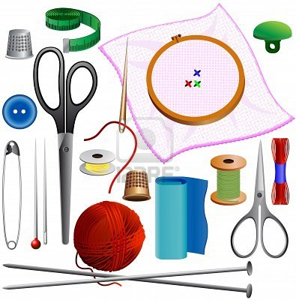

Tijd : dinsdag van 14.00 tot 15.30 uur

Aantal leden : 10 personen

Plaats : recreatiezaal van De Schutse

Kosten : € 2,50 per maand

**2.5. BEWEGEN VOOR OUDEREN**

Op een gezellige en ontspannen manier doen we onder deskundige begeleiding met elkaar bewegingsoefeningen om fit te blijven.



Tijd : dinsdag van 14.00 tot 15.30 uur

Aantal leden : 15 personen

Plaats : recreatiezaal van De Schutse

Kosten : € 2,50 per maand

**2.6. KNUTSELEN**

Heerlijk knutselen met verschillende materialen en onder begeleiding de mooiste kunstwerken maken.

Natuurlijk onder het genot van een bakje koffie en thee.



Tijd : woensdag van 14.00 tot 15.30 uur

Aantal leden : 10 personen

Plaats : De Lelie 1e etage

Kosten : € 2,50 per maand excl. materiaal

**2.7. ACTIVITEITEN**

Elke donderdagmiddag wordt er voor u een grote activiteit georganiseerd in de zaal.

Bijvoorbeeld: film, koor, bingo, bloemschikken, enz.



Tijd : donderdag van 14.00 tot 15.30 uur

Aantal leden : 30 personen

Plaats : recreatiezaal van De Schutse

Kosten : € 5,00 per maand

**2.8. ZANG**

Een gezellige meezingmiddag waar oude en bekende liedjes gezongen worden.

Onder muzikale begeleiding worden Oudhollandse en geestelijke liederen gezongen. Houdt u van zingen, zing dan met ons mee!



Tijd : vrijdag van 14.00 tot 15.30 uur

Leiding : Dirry Moerland

Aantal leden : 40 personen

Plaats : De Lelie 1e etage

Kosten : € 2,50 per maand

**3. INTERNETHOEKJE**

De computerclub is georganiseerd in samenwerking met senior web.

Doel is bewoners en belangstellenden van buiten de Schutse wegwijs te maken met het computeren.

Het is een club voor beginners!



Tijd : dinsdagochtend van 9.30 tot 11.30 u

Leiding : Tanny Keur, Jo de Rijke en Joop de Korte

Plaats : De Lelie 1e etage

Kosten : € 2,50 per keer

Inclusief koffie, soep en materialen

Schutse Zorg Tholen

F.M. Boogaardweg 10

4697 GM ST.ANNALAND

tel. :0166-658600

fax :0166-658699

email :[**info@schutsezorgtholen.nl**](mailto:info@schutsezorgtholen.nl)

website :[**www.schutsezorgtholen.nl**](http://www.schutsezorgtholen.nl)